МИНИСТЕРСТВО НАУКИ И ВЫСШЕГО ОБРАЗОВАНИЯ РОССИЙСКОЙ ФЕДЕРАЦИИ

федеральное государственное автономное образовательное учреждение

высшего образования

**«Северный (Арктический) федеральный университет имени М.В. Ломоносова»**

**технологический колледж императора петра i**

**ОТЧЁТ**

**по практическим работам**

|  |  |  |
| --- | --- | --- |
| По дисциплине/междисциплинарному курсу | | Разработка программных модулей |
|  | | |
|  | | |
|  |
|  | | |

|  |  |
| --- | --- |
|  | Выполнил обучающийся:  Луганский Вадим Витальевич |
|  | (Ф.И.О.) |
|  | Специальность:  Информационные системы и программирование |
|  | (код и наименование) |
|  | Курс: 2 |
|  | Группа: 4118 |
|  | Преподаватель:  Воронцов Роман Антонович |
|  | (Ф.И.О.) |

Архангельск 2021

**Лабораторная работа №2**

**ПЕРЕГРУЗКА МЕТОДОВ**

**Цель работы:**

Научиться работать с перегрузкой методов.

**Задание:**

Выполните перегрузку метода согласно варианта вашего индивидуального задания.

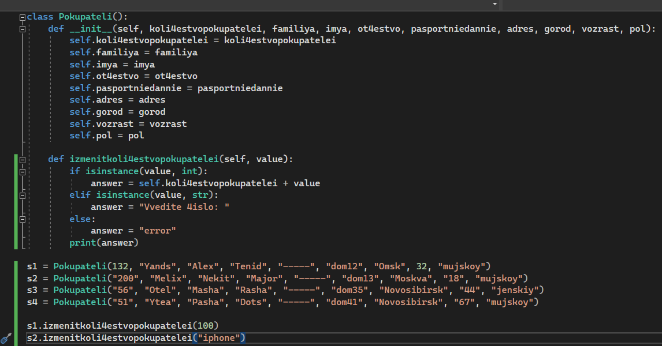

Рисунок 1 – создание перегрузки

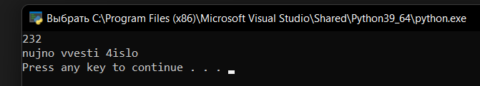

Рисунок 2 – результат программы

**Контрольные вопросы:**

**1. Что такое перегрузка методов?**

Это приём программирования, который позволяет разработчику в одном классе для методов с разными параметрами использовать одно и то же имя.

**2. Что такое перегрузка операторов?**

Это возможность одновременного существования в одной области видимости нескольких различных вариантов применения оператора, имеющих одно и то же имя, но различающихся типами параметров, к которым они применяются.

**Вывод:**

Я научился работать с перегрузкой методов.